Вариант 2. Реализуйте рекурсивную функцию для вычисления степени числа (power(x, n)). (Рис.1)
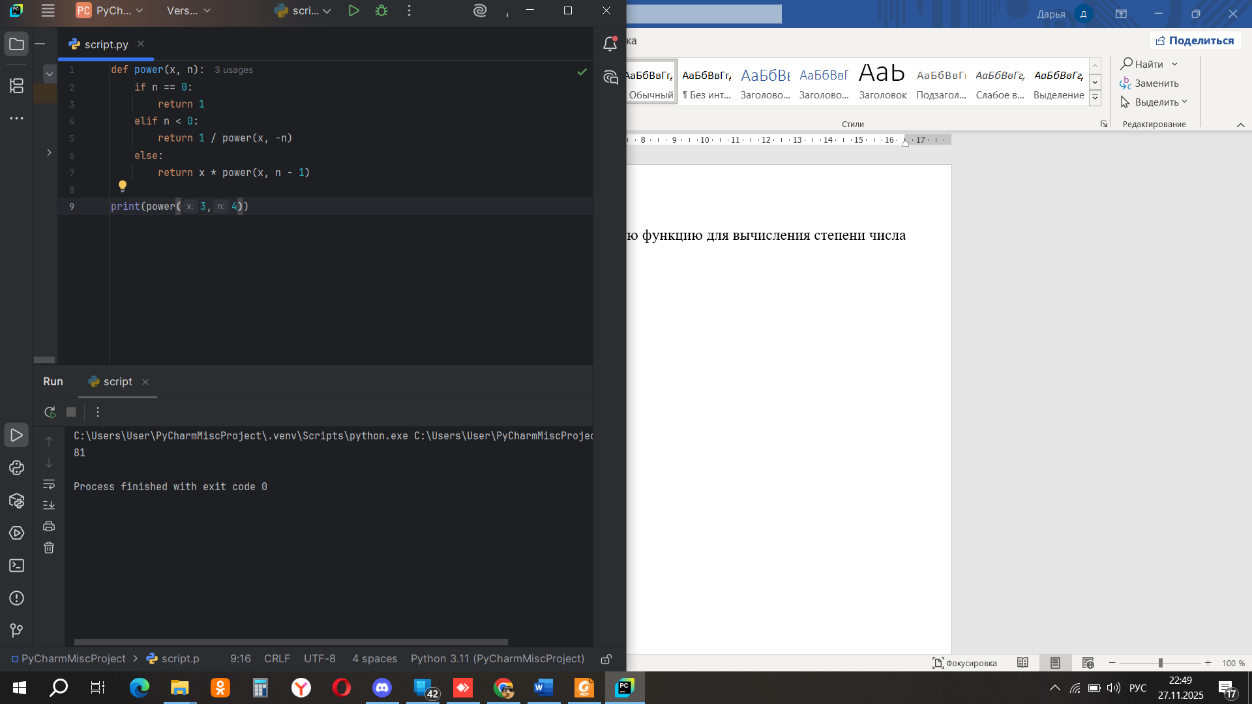
Рисунок 1 – Код вычисления степени числа и его проверка
Вариант 6. Создайте рекурсивную функцию для подсчета количества гласных букв в строке. (Рис.2)
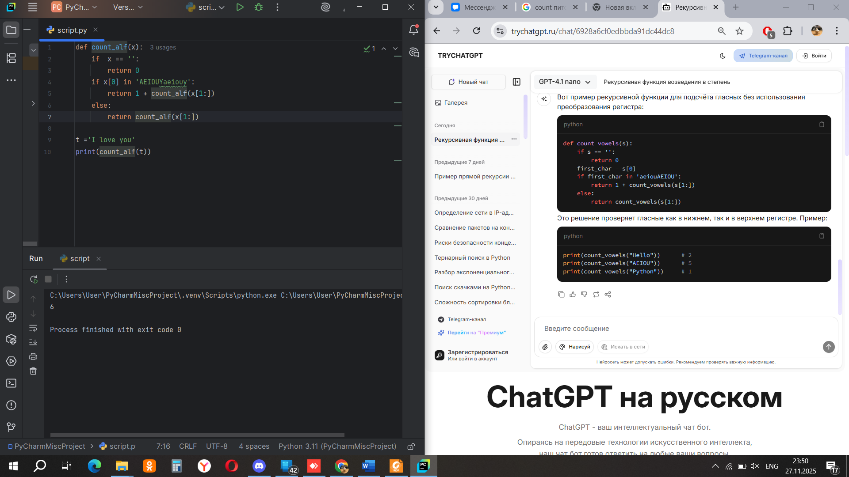
Рисунок 2 – Код подсчета количества гласных букв в строке и его проверка
Вариант 7. Напишите рекурсивную функцию для нахождения максимального элемента в массиве. (Рис.3)
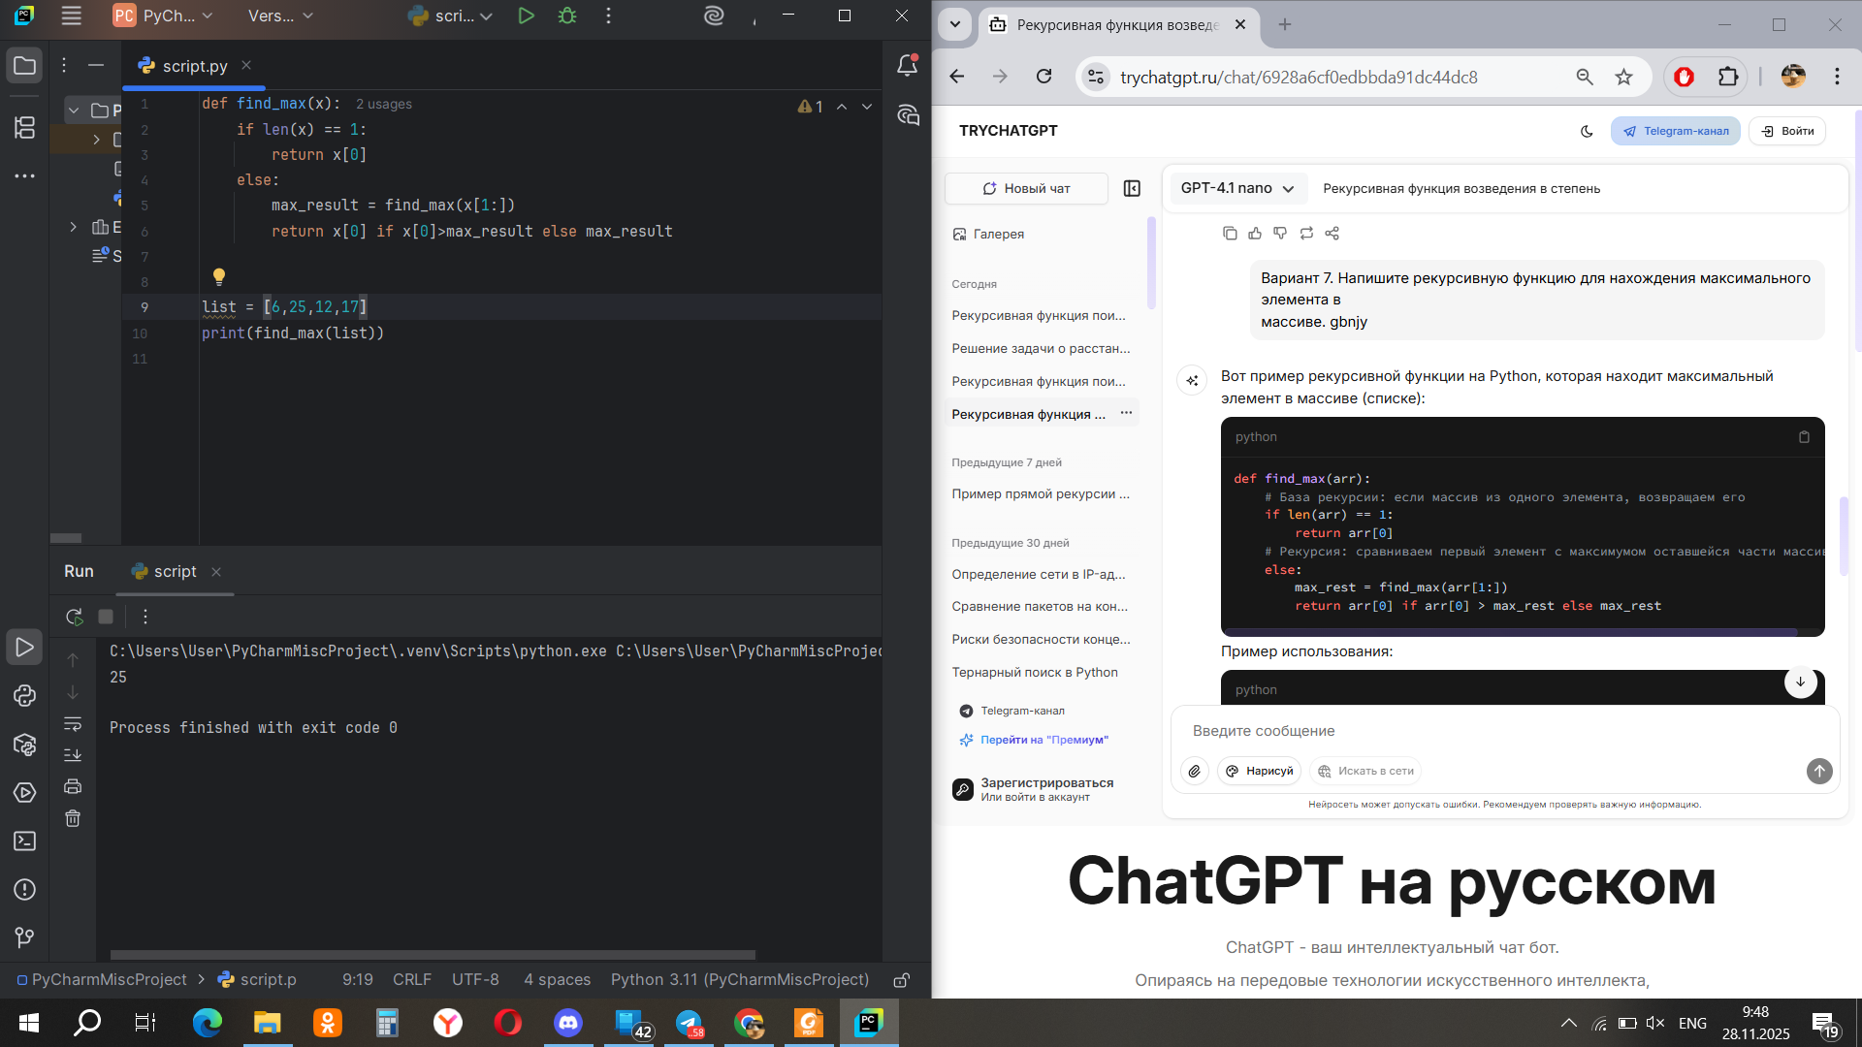
Рисунок 3 – Код нахождения максимального элемента в массиве и его проверка
Вариант 12. Создайте функцию для генерации всех сочетаний размера k из n элементов. (Рис.4)
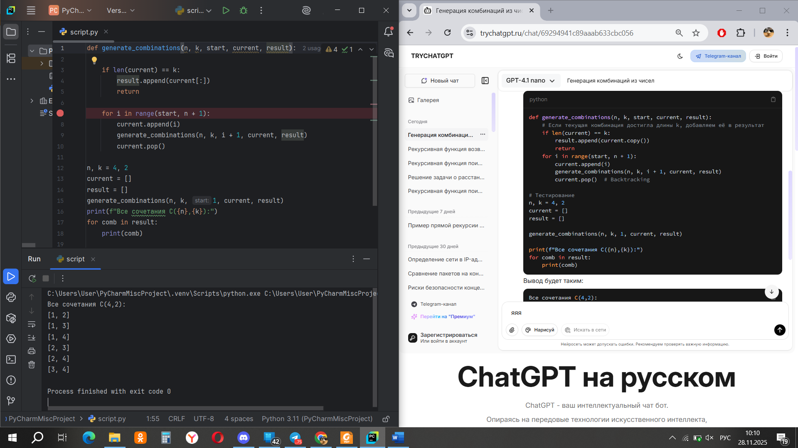
Рисунок 4 – Код генерации всех сочетаний размера k из n элементов и его проверка
Вариант 13. Решите задачу о расстановке N ферзей для N = 8. (Рис.5)
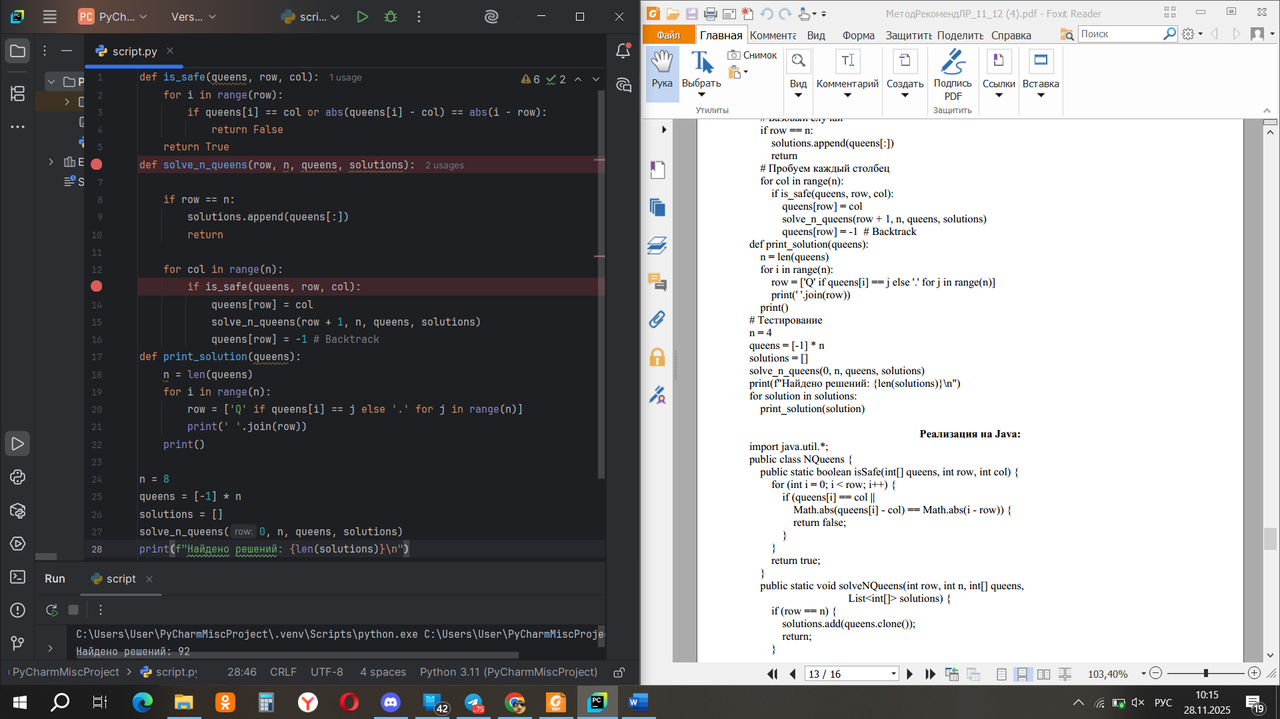
Рисунок 5 – Решение задачи о расстановке N ферзей для N = 8.
Вариант 16. Реализуйте три вида обхода бинарного дерева (preorder, inorder, postorder). (Рис.6,7,8)
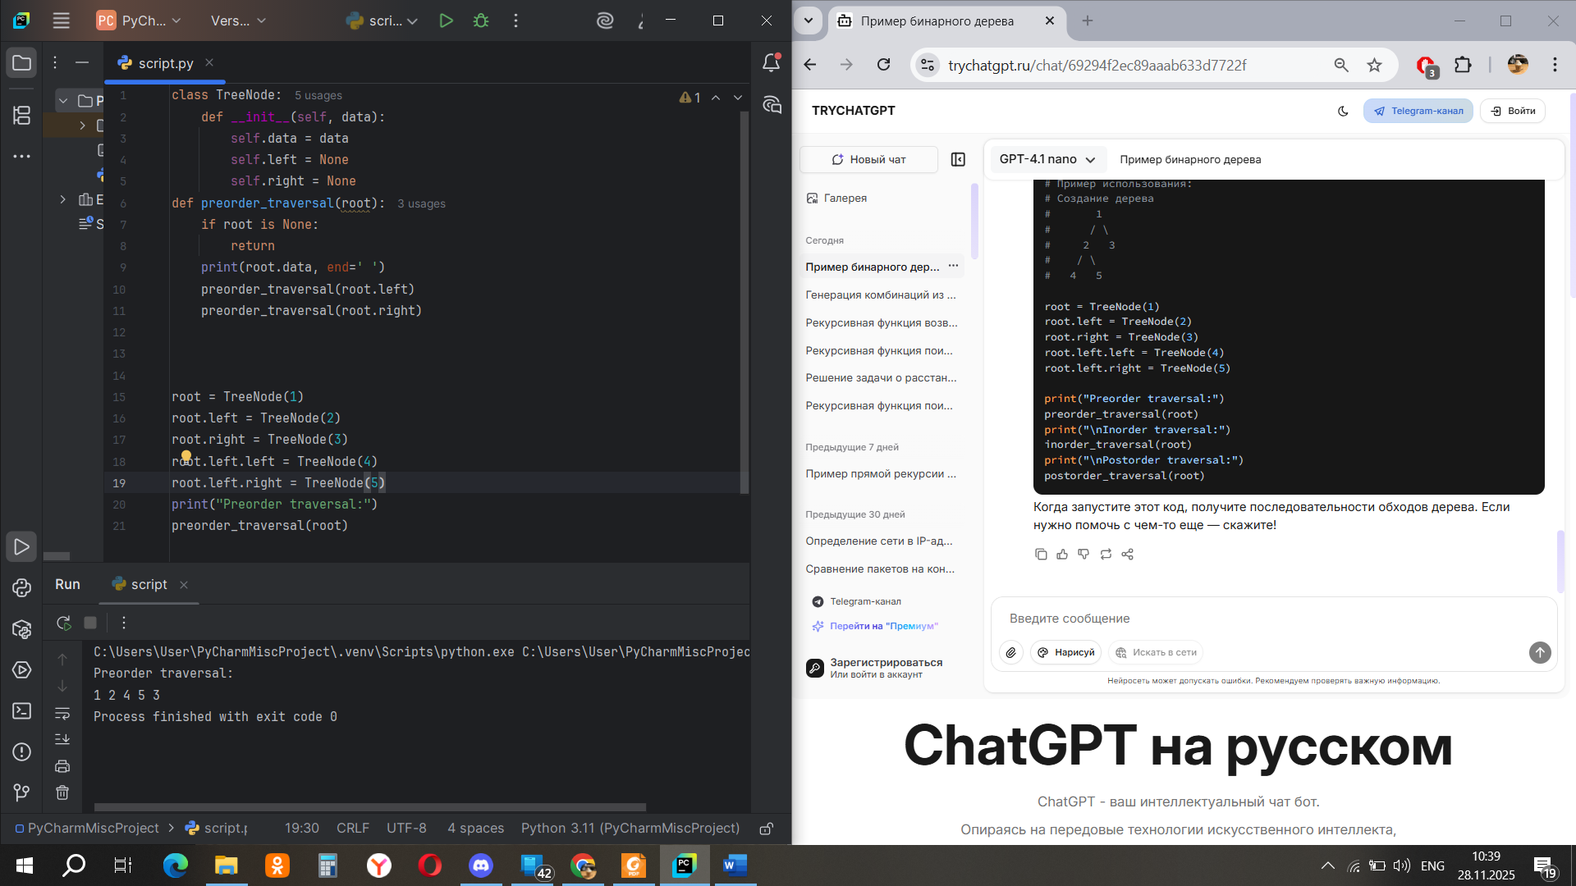
Рисунок 6 – Preorder
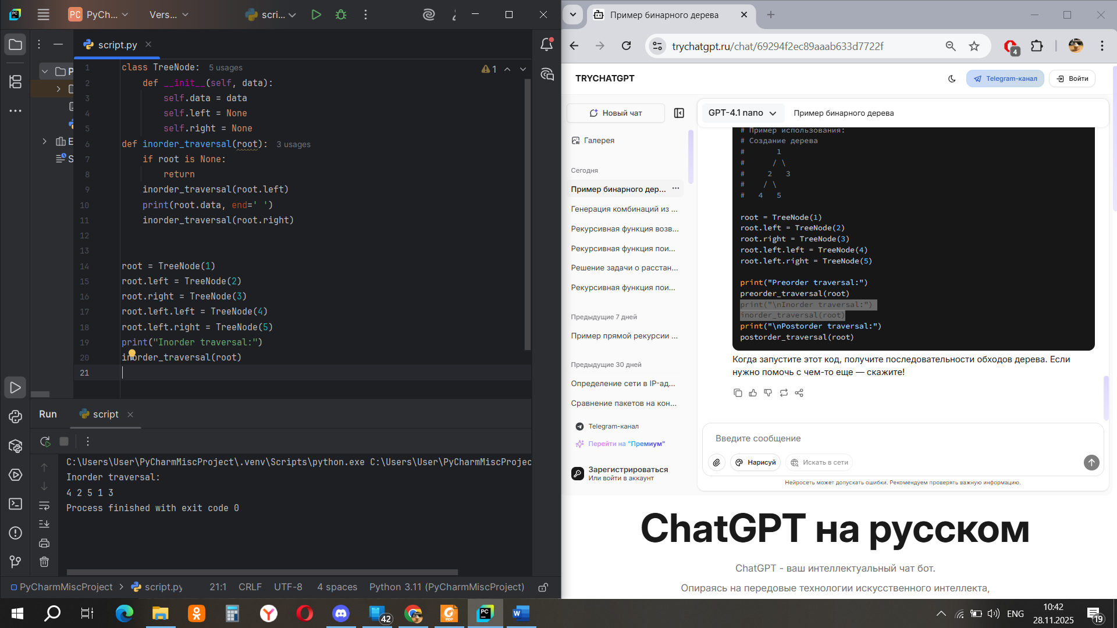
Рисунок 7 - Inorder

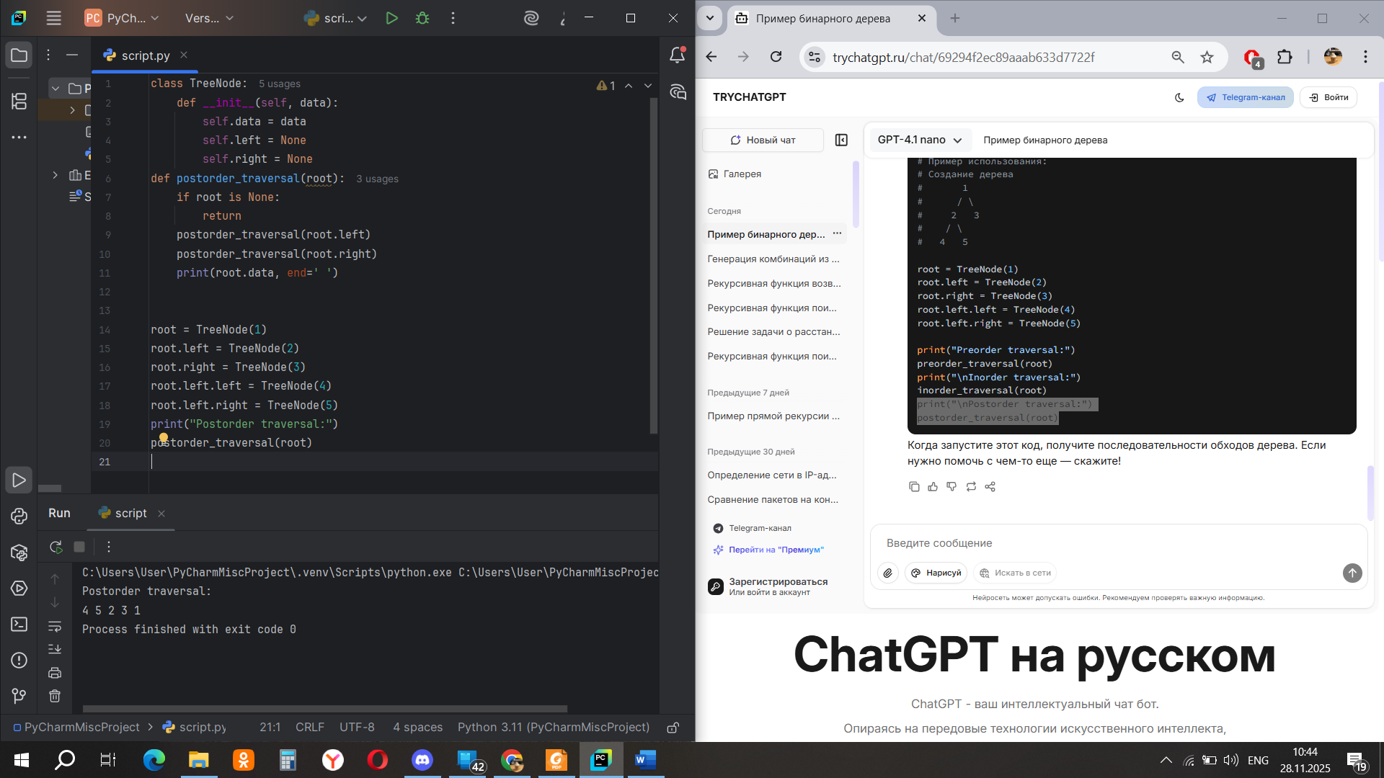
Рисунок 8 - Postorder

Контрольные вопросы
- Что такое рекурсия и какие два обязательных компонента должна содержать
рекурсивная функция?
  - Рекурсия представляет собой метод программирования, при котором функция вызывает саму
себя для решения задачи путем разбиения ее на более простые подзадачи.
  - Рекурсивный алгоритм состоит из двух ключевых компонентов:
Базовый случай (base case) — условие завершения рекурсии, при котором функция
возвращает результат без дальнейших рекурсивных вызовов. Базовый случай предотвращает
бесконечную рекурсию и обеспечивает корректное завершение алгоритма.
Рекурсивный случай (recursive case) — часть функции, которая вызывает саму себя с
измененными параметрами, приближающими решение к базовому случаю.
- В чем разница между прямой и косвенной рекурсией?
  - Прямая рекурсия : вызов функции внутри тела этой функции
  - Косвенная рекурсия : подпрограмма вызывает какую-либо другую подпрограмму, в описании которой содержится вызов исходной.
- Почему наивная рекурсивная реализация чисел Фибоначчи неэффективна?
  - Для последовательности Фибоначчи наивная рекурсивная реализация имеет экспоненциальную сложность O(2^n), так как каждый вызов порождает два новых вызова.
  - Эту проблему можно решить с помощью мемоизации, снижая сложность до O(n).
- Что такое мемоизация и как она помогает оптимизировать рекурсивные алгоритмы?
  - Мемоизация – это метод оптимизации рекурсивного алгоритма с помощью хранения уже вычисленных значений в массиве. Это позволяет избежать повторных вычислений тех же самых данных, что значительно ускоряет работу алгоритма.
- Опишите стратегию «разделяй и властвуй» на примере алгоритма сортировки слиянием
  - «Разделяй и властвуй» — это стратегическая концепция, которая помогает разбивать сложные задачи на меньшие подзадачи, решать их независимо, а затем объединять результат.
  - В алгоритме сортировки слиянием массив делиться на 2 части, сортируется каждая часть, после происходит их слияние.
- В чем суть алгоритма backtracking?
  - Backtracking — это метод решения задач путем систематического перебора всех возможных вариантов решения. Алгоритм строит решение пошагово и откатывается назад (backtrack), когда обнаруживает, что текущий путь не приведет к решению.
- Какова временная сложность задачи о N ферзях?
  - Временная сложность: O(N!)
- Сколько существует перестановок множества из n элементов?
  - n! (“n факториал”)
- Чем отличаются перестановки от сочетаний?
  - Перестановки учитывают порядок элементов, а сочетания -нет.
- Какая разница между обходом дерева в глубину (DFS) и в ширину (BFS)?
  - DFS (обход в глубину) исследует по ветвям, погружаясь как можно глубже.BFS (обход в ширину) исследует по уровням, переходя ко всем соседям текущего уровня.

